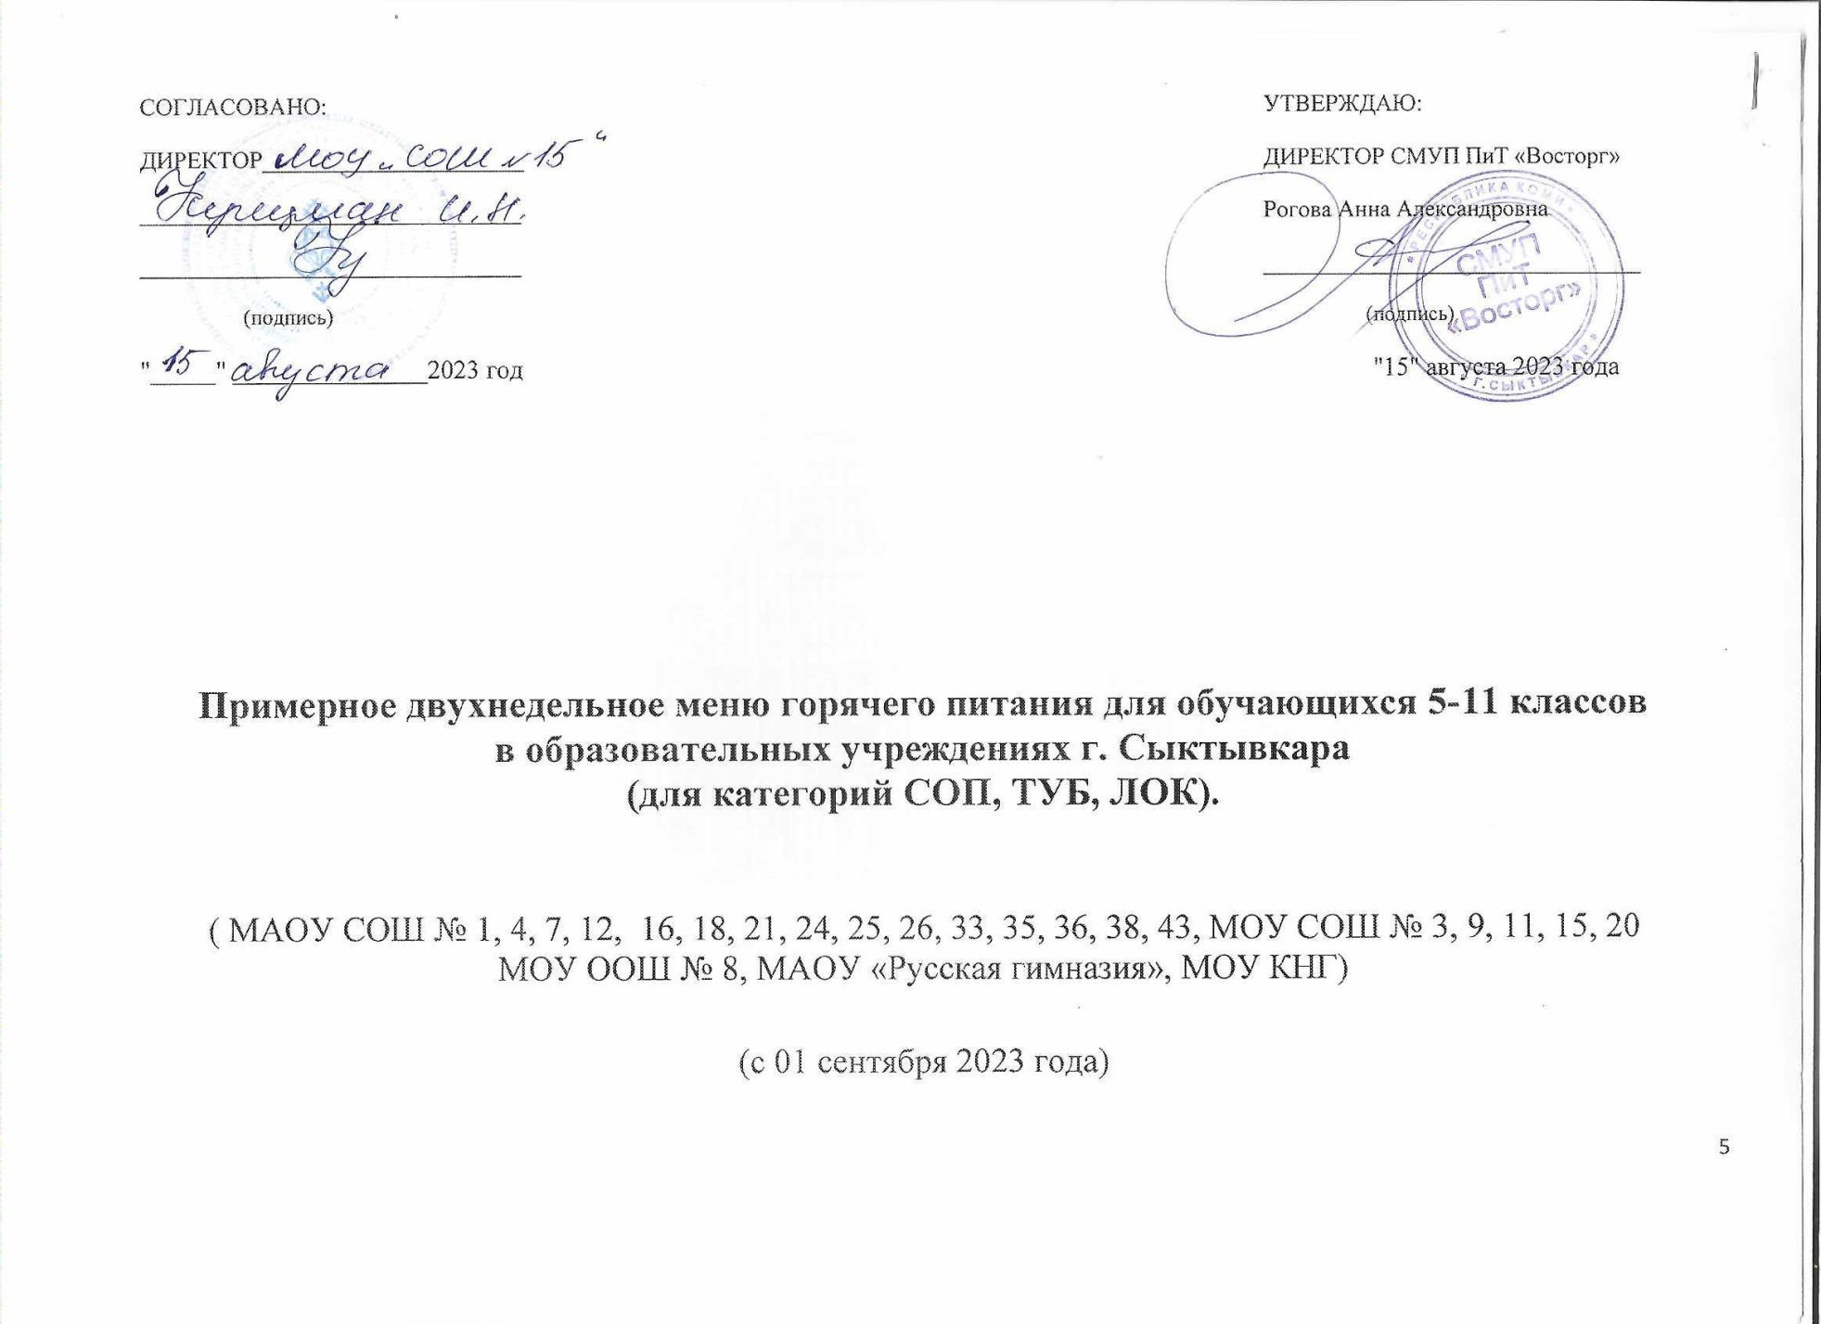
1 неделя
ПОНЕДЕЛЬНИК
НАИМЕНОВАНИЕ | 12+ лет |  |  |  |  | № ТК | № ПО СБОРНИКУ РЕЦЕПТУР
 | ВЫХОД, гр | Белки, гр | Жиры, гр | Углеводы,гр | ККАЛ
Завтрак
Каша молочная "Дружба" | 250 | 5,6 | 9,6 | 39,5 | 264,6 | 265/1 | ТТК № 265
Сыр порциями | 30 | 7,0 | 8,9 | 0,0 | 108,0 | 25/2 | Москва 1994 таб. № 25
Батон нарезной | 60 | 5,7 | 1,8 | 31,2 | 159,0 | 266/2 | ТТК №266
Чай с сахаром | 215 | 0,1 | 0,0 | 15,0 | 60,0 | 685/1 | Москва 2004 № 685
ИТОГО | 555 | 18,3 | 20,3 | 85,7 | 591,6
Второй завтрак
Медальоны из рыбы | 100 | 11,6 | 14,1 | 10,1 | 230,1 | 42/5 | ТТК № 42
Картофельное пюре | 180 | 3,7 | 5,8 | 24,5 | 164,7 | 312/1 | Москва 2011 № 312
Чай с сахаром | 215 | 0,1 | 0,0 | 15,0 | 60,0 | 685/1 | Москва 2004 № 685
Хлеб " Дарницкий" порциями | 20 | 1,3 | 0,2 | 8,6 | 43,0 | 11 | ТТК № 10
ИТОГО | 515 | 16,7 | 20,1 | 58,2 | 497,8
ВТОРНИК
НАИМЕНОВАНИЕ | 12+ лет |  |  |  |  | № ТК | № ПО СБОРНИКУ РЕЦЕПТУР
 | ВЫХОД, гр | Белки, гр | Жиры, гр | Углеводы,гр | ККАЛ
Завтрак
Запеканка из творога с вишней | 200 | 20,6 | 18,2 | 56,4 | 481,5 | 425 | ТТК № 425
Батон нарезной | 50 | 4,8 | 1,5 | 26,0 | 132,5 | 266/2 | ТТК №266
Чай с сахаром и лимоном | 222 | 0,1 | 0,0 | 15,2 | 62,0 | 686/1 | Москва 2004 № 686
ИТОГО | 472 | 25,4 | 19,7 | 97,6 | 676,0
Второй завтрак
Мясо с овощами "Болоньез" | 100 | 12,8 | 14,5 | 4,5 | 210,7 | 35/2 | ТТК № 35
Макаронные изделия отварные (спагетти) | 180 | 6,6 | 5,4 | 31,7 | 202,1 | 114/1 | ТТК № 114
Чай с сахаром и лимоном | 222 | 0,1 | 0,0 | 15,2 | 62,0 | 686/1 | Москва 2004 № 686
Хлеб " Дарницкий" порциями | 20 | 1,3 | 0,2 | 8,6 | 43,0 | 11 | ТТК № 10
ИТОГО | 522 | 20,9 | 20,1 | 60,0 | 517,8
СРЕДА
НАИМЕНОВАНИЕ | 12+ лет |  |  |  |  | № ТК | № ПО СБОРНИКУ РЕЦЕПТУР
 | ВЫХОД, гр | Белки, гр | Жиры, гр | Углеводы,гр | ККАЛ
Завтрак
Ёжики мясные | 100 | 13,0 | 17,5 | 13,4 | 265,0 | 157/9 | Москва 2003 № 157
Картофельное пюре | 180 | 3,7 | 5,8 | 24,5 | 164,7 | 312/1 | Москва 2011 № 312
Хлеб "Городской" порциями | 40 | 3,2 | 0,4 | 20,4 | 100,0 | 11 | ТТК № 11
Чай с сахаром | 215 | 0,1 | 0,0 | 15,0 | 60,0 | 685/1 | Москва 2004 № 685
ИТОГО | 535 | 20,0 | 23,7 | 73,3 | 589,7
Второй завтрак
Биточки из мяса птицы "Сливочные" | 100 | 18,5 | 17,7 | 23,5 | 287,7 | 263/1 | ТТК № 263
Рис рассыпчатый отварной( из пропаренной крупы) | 180 | 4,4 | 6,4 | 44,0 | 251,6 | 110/2 | ТТК 110/1
Чай с сахаром | 215 | 0,1 | 0,0 | 15,0 | 60,0 | 685/1 | Москва 2004 № 685
Хлеб " Дарницкий" порциями | 20 | 1,3 | 0,2 | 8,6 | 43,0 | 11 | ТТК № 10
ИТОГО | 515 | 24,3 | 24,4 | 91,1 | 642,3
ЧЕТВЕРГ
НАИМЕНОВАНИЕ | 12+ лет |  |  |  |  | № ТК | № ПО СБОРНИКУ РЕЦЕПТУР
 | ВЫХОД, гр | Белки, гр | Жиры, гр | Углеводы,гр | ККАЛ
Завтрак
Макароны отварные с сыром | 250 | 16,9 | 19,9 | 42,6 | 418,0 | 204/3; 204/4 | Москва 2011 № 204
Пицца "Болоньезе" | 100 | 12,0 | 12,3 | 27,3 | 266,3 | 430 | ТТК № 430
Чай с сахаром и лимоном | 222 | 0,1 | 0,0 | 15,2 | 62,0 | 686/1 | Москва 2004 № 686
ИТОГО | 572 | 29,1 | 32,2 | 85,1 | 746,3
Второй завтрак
Котлета "Киевская" | 100 | 12,3 | 15,8 | 11,3 | 239,9 | 169/4 | Москва 2003 № 169
Каша гречневая рассыпчатая | 180 | 10,3 | 7,3 | 46,4 | 292,5 | 99/1 | ТТК № 99
Чай с сахаром и лимоном | 222 | 0,1 | 0,0 | 15,2 | 62,0 | 686/1 | Москва 2004 № 686
Хлеб " Дарницкий" порциями | 20 | 1,3 | 0,2 | 8,6 | 43,0 | 11 | ТТК № 10
ИТОГО | 522 | 24,1 | 23,3 | 81,5 | 637,4
ПЯТНИЦА
НАИМЕНОВАНИЕ | 12+ лет |  |  |  |  | № ТК | № ПО СБОРНИКУ РЕЦЕПТУР
 | ВЫХОД, гр | Белки, гр | Жиры, гр | Углеводы,гр | ККАЛ
Завтрак
Каша молочная пшеничная | 250 | 10,3 | 13,3 | 53,2 | 374,4 | 102/5 | ТТК №102
Сыр порциями | 20 | 4,6 | 5,9 | 0,0 | 72,0 | 25/2 | Москва 1994 таб. № 25
Батон нарезной | 50 | 4,8 | 1,5 | 26,0 | 132,5 | 266/2 | ТТК №266
Фрукты свежие порциями | 100 | 0,4 | 0,4 | 9,8 | 47,0 | 338/2 | Москва 2011 № 338
Чай с сахаром | 215 | 0,1 | 0,0 | 15,0 | 60,0 | 685/1 | Москва 2004 № 685
ИТОГО | 635 | 20,2 | 21,1 | 104,0 | 685,9
Второй завтрак
Голубцы ленивые | 150 | 8,5 | 9,6 | 7,1 | 138,6 | 244/2 | ТТК № 244
Картофель запеченный (из отварного) | 180 | 4,1 | 15,8 | 33,5 | 292,5 | 313/3 | Москва 2011 № 313
Чай с сахаром | 215 | 0,1 | 0,0 | 15,0 | 60,0 | 685/1 | Москва 2004 № 685
Хлеб " Дарницкий" порциями | 20 | 1,3 | 0,2 | 8,6 | 43,0 | 11 | ТТК № 10
ИТОГО | 565 | 14,0 | 25,6 | 64,2 | 534,1
СУББОТА
НАИМЕНОВАНИЕ | 12+ лет |  |  |  |  | № ТК | № ПО СБОРНИКУ РЕЦЕПТУР
 | ВЫХОД, гр | Белки, гр | Жиры, гр | Углеводы,гр | ККАЛ
Завтрак
Медальоны из рыбы | 100 | 11,6 | 14,1 | 10,1 | 230,1 | 42/5 | ТТК № 42
Рагу из овощей | 180 | 3,1 | 13,3 | 15,4 | 196,2 | 541/1 | Москва 2004 № 541/3
Хлеб "Городской" порциями | 80 | 6,4 | 0,8 | 40,8 | 200,0 | 11/2 | ТТК № 11
Чай с сахаром и лимоном | 222 | 0,1 | 0,0 | 15,2 | 62,0 | 686/1 | Москва 2004 № 686
ИТОГО | 582 | 21,3 | 28,2 | 81,5 | 688,3
Второй завтрак
Шницель "Нежный" | 100 | 16,3 | 9,5 | 12,3 | 200,8 | 352 | ТТК № 352
Рис рассыпчатый отварной( из пропаренной крупы) | 180 | 4,4 | 6,4 | 44,0 | 251,6 | 110/2 | ТТК 110/1
Чай с сахаром и лимоном | 222 | 0,1 | 0,0 | 15,2 | 62,0 | 686/1 | Москва 2004 № 686
Хлеб " Дарницкий" порциями | 20 | 1,3 | 0,2 | 8,6 | 43,0 | 11 | ТТК № 10
ИТОГО | 522 | 22,1 | 16,2 | 80,1 | 557,4
2 неделя
ПОНЕДЕЛЬНИК
НАИМЕНОВАНИЕ | 12+ лет |  |  |  |  | № ТК | № ПО СБОРНИКУ РЕЦЕПТУР
 | ВЫХОД, гр | Белки, гр | Жиры, гр | Углеводы,гр | ККАЛ
Завтрак
Каша молочная рисовая | 250 | 7,2 | 13,0 | 51,5 | 352,8 | 100/4; 100/5 | ТТК № 100
Сыр порциями | 30 | 7,0 | 8,9 | 0,0 | 108,0 | 25/2 | Москва 1994 таб. № 25
Хлеб "Городской" порциями | 60 | 4,8 | 0,6 | 30,6 | 150,0 | 11/2 | ТТК № 11
Чай с сахаром | 215 | 0,1 | 0,0 | 15,0 | 60,0 | 685/1 | Москва 2004 № 685
ИТОГО | 555 | 19,0 | 22,5 | 97,1 | 670,8
Второй завтрак
Фрикадельки из свинины | 100 | 12,6 | 14,2 | 13,6 | 230,9 | 280/2 | Москва 2011 № 280
Сложный гарнир (картофельное пюре/капуста тушеная) | 180 | 3,7 | 5,8 | 21,1 | 151,6 | 320/1 | Москва 2011 № 280; ТТК № 109
Чай с сахаром | 215 | 0,1 | 0,0 | 15,0 | 60,0 | 685/1 | Москва 2004 № 685
Хлеб " Дарницкий" порциями | 20 | 1,3 | 0,2 | 8,6 | 43,0 | 11 | ТТК № 10
ИТОГО | 515 | 17,7 | 20,2 | 58,3 | 485,5
ВТОРНИК
НАИМЕНОВАНИЕ | 12+ лет |  |  |  |  | № ТК | № ПО СБОРНИКУ РЕЦЕПТУР
 | ВЫХОД, гр | Белки, гр | Жиры, гр | Углеводы,гр | ККАЛ
Завтрак
Колбаски "Сочные" | 80 | 13,4 | 9,3 | 5,3 | 156,6 | 390 | ТТК № 390
Макаронные изделия отварные (спагетти) | 180 | 6,6 | 5,4 | 31,7 | 202,1 | 114/1 | ТТК № 114
Хлеб "Городской" порциями | 40 | 3,2 | 0,4 | 20,4 | 100,0 | 11 | ТТК № 11
Чай с сахаром и лимоном | 222 | 0,1 | 0,0 | 15,2 | 62,0 | 686/1 | Москва 2004 № 686
ИТОГО | 522 | 23,4 | 15,1 | 72,6 | 520,7
Второй завтрак
Голубцы ленивые | 150 | 8,5 | 9,7 | 7,1 | 138,6 | 244/2 | ТТК № 244
Каша гречневая рассыпчатая | 180 | 10,3 | 7,3 | 46,4 | 292,5 | 99/1 | ТТК № 99
Чай с сахаром и лимоном | 222 | 0,1 | 0,0 | 15,2 | 62,0 | 686/1 | Москва 2004 № 686
Хлеб " Дарницкий" порциями | 20 | 1,3 | 0,2 | 8,6 | 43,0 | 11 | ТТК № 10
ИТОГО | 572 | 20,3 | 17,2 | 77,3 | 536,1
СРЕДА
НАИМЕНОВАНИЕ | 12+ лет |  |  |  |  | № ТК | № ПО СБОРНИКУ РЕЦЕПТУР
 | ВЫХОД, гр | Белки, гр | Жиры, гр | Углеводы,гр | ККАЛ
Завтрак
Шницель "Нежный" | 100 | 16,3 | 9,5 | 12,3 | 200,8 | 352 | ТТК № 352
Масло сливочное( на полив) | 5 | 0,0 | 3,6 | 0,1 | 33,0 | 14/3 | Москва 2011 № 14
Картофельное пюре | 100 | 2,0 | 3,2 | 13,6 | 91,5 | 312/1 | Москва 2011 № 312
Овощи свежие порциями (помидор свежий в нарезку) | 100 | 1,1 | 0,2 | 3,8 | 22 | 71/4 | ТТК № 71
Хлеб "Городской" порциями | 50 | 4,0 | 0,5 | 25,5 | 125,0 | 11 | ТТК № 11
Чай с сахаром | 215 | 0,1 | 0,0 | 15,0 | 60,0 | 685/1 | Москва 2004 № 685
ИТОГО | 570 | 23,6 | 17,1 | 70,3 | 532,3
Второй завтрак
Котлета "Киевская" | 100 | 12,3 | 15,8 | 11,3 | 239,9 | 169/4 | Москва 2003 № 169
Рис рассыпчатый отварной( из пропаренной крупы) | 180 | 4,4 | 6,4 | 44,0 | 251,6 | 110/2 | ТТК 110/1
Чай с сахаром | 215 | 0,1 | 0,0 | 15,0 | 60,0 | 685/1 | Москва 2004 № 685
Хлеб " Дарницкий" порциями | 20 | 1,3 | 0,2 | 8,6 | 43,0 | 11 | ТТК № 10
ИТОГО | 515 | 18,1 | 22,5 | 78,9 | 594,5
ЧЕТВЕРГ
НАИМЕНОВАНИЕ | 12+ лет |  |  |  |  | № ТК | № ПО СБОРНИКУ РЕЦЕПТУР
 | ВЫХОД, гр | Белки, гр | Жиры, гр | Углеводы,гр | ККАЛ
Завтрак
Фрикадельки из свинины | 100 | 12,6 | 14,2 | 13,6 | 230,9 | 280/2 | Москва 2011 № 280
Соус сметанный с томатом | 50 | 0,9 | 2,5 | 3,5 | 40,1 | 331/1 | Москва 2011 № 331
Каша гречневая рассыпчатая | 150 | 8,6 | 6,1 | 38,6 | 243,8 | 99/1 | ТТК № 99
Хлеб "Городской" порциями | 40 | 3,2 | 0,4 | 20,4 | 100,0 | 11 | ТТК № 11
Чай с сахаром и лимоном | 222 | 0,1 | 0,0 | 15,2 | 62,0 | 686/1 | Москва 2004 № 686
ИТОГО | 562 | 25,4 | 23,2 | 91,4 | 676,7
Второй завтрак
Биточки из мяса птицы | 100 | 16,3 | 12,3 | 14,4 | 242,4 | 294/5 | Москва 2011 № 294
Картофель запеченный (из отварного) | 180 | 4,1 | 15,8 | 33,5 | 292,5 | 313/2 | Москва 2011 № 313
Чай с сахаром и лимоном | 222 | 0,1 | 0,0 | 15,2 | 62,0 | 686/1 | Москва 2004 № 686
Хлеб " Дарницкий" порциями | 20 | 1,3 | 0,2 | 8,6 | 43,0 | 11 | ТТК № 10
ИТОГО | 522 | 21,9 | 28,3 | 71,7 | 639,9
ПЯТНИЦА
НАИМЕНОВАНИЕ | 12+ лет |  |  |  |  | № ТК | № ПО СБОРНИКУ РЕЦЕПТУР
 | ВЫХОД, гр | Белки, гр | Жиры, гр | Углеводы,гр | ККАЛ
Завтрак
Творожник ванильный со сгущенным молоком | 150 | 18,6 | 9,5 | 41,8 | 331,5 | 29/4 | ТТК № 29
Крендель сахарный | 100 | 7,1 | 13,1 | 55,7 | 370,0 | 415/2 | Москва 2011 № 415
Чай с сахаром и лимоном | 222 | 0,1 | 0,0 | 15,2 | 62,0 | 686/1 | Москва 2004 № 686
ИТОГО | 472 | 25,8 | 22,7 | 112,7 | 763,5
Второй завтрак
Ёжики мясные | 100 | 13,0 | 17,5 | 13,4 | 265,0 | 157/9 | Москва 2003 № 157
Макаронные изделия отварные (спагетти) | 180 | 6,6 | 5,4 | 31,7 | 202,1 | 114/1 | ТТК № 114
Чай с сахаром и лимоном | 222 | 0,1 | 0,0 | 15,2 | 62,0 | 686/1 | Москва 2004 № 686
Хлеб " Дарницкий" порциями | 20 | 1,3 | 0,2 | 8,6 | 43,0 | 11 | ТТК № 10
ИТОГО | 522 | 21,1 | 23,1 | 68,9 | 572,1
СУББОТА
НАИМЕНОВАНИЕ | 12+ лет |  |  |  |  | № ТК | № ПО СБОРНИКУ РЕЦЕПТУР
 | ВЫХОД, гр | Белки, гр | Жиры, гр | Углеводы,гр | ККАЛ
Завтрак
Каша молочная кукурузная | 250 | 8,4 | 11,0 | 60,9 | 366,1 | 117/4 | ТТК № 117
Сыр порциями | 20 | 4,6 | 5,9 | 0,0 | 72,0 | 25/2 | Москва 1994 таб. № 25
Батон нарезной | 80 | 7,6 | 2,4 | 41,6 | 212,0 | 266/2 | ТТК №266
Чай с сахаром | 215 | 0,1 | 0,0 | 15,0 | 60,0 | 685/1 | Москва 2004 № 685
ИТОГО | 565 | 20,7 | 19,3 | 117,5 | 710,1
Второй завтрак
Медальоны из рыбы | 100 | 11,6 | 14,1 | 10,1 | 230,1 | 42/5 | ТТК № 42
Рагу из овощей | 180 | 3,1 | 13,3 | 15,4 | 196,2 | 541/1 | Москва 2004 № 541/3
Чай с сахаром | 215 | 0,1 | 0,0 | 15,0 | 60,0 | 685/1 | Москва 2004 № 685
Хлеб " Дарницкий" порциями | 20 | 1,3 | 0,2 | 8,6 | 43,0 | 11 | ТТК № 10
ИТОГО | 515 | 16,1 | 27,6 | 49,1 | 529,3

